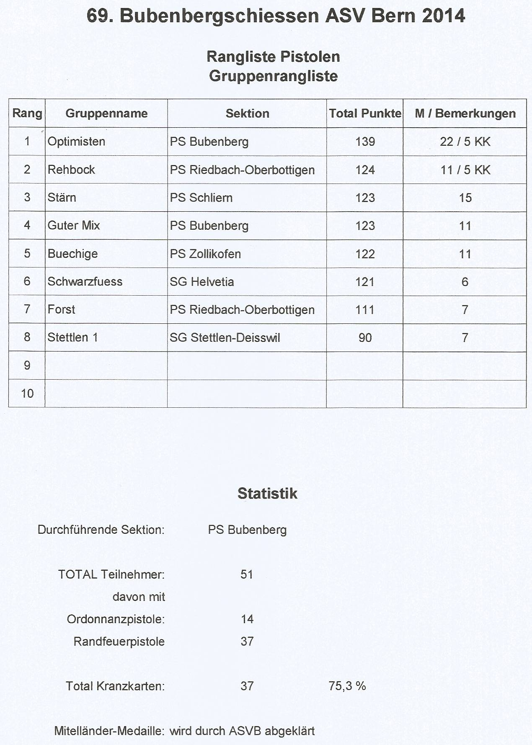
2013 = 55 Schützen, 2014 = 51, - 4 Schützen, KK 2013 = 35, 2014 KK = 37, Zunahme 2
PS Schützen 2013 = 13, 2014 = 8 Schützen, - 5

